Chương 2
ĐIỀU KHIỂN TRƯỢT
2.1 Giới thiệu
Điều khiển trượt nổi tiếng với kỹ thuật phản hồi đã được đề cập đến trong rất nhiều bài báo và các công trình nghiên cứu của nhiều tác giả. Bản chất kỹ thuật này điều chỉnh các hệ thống thông qua điều khiển đóng ngắt như là các thiết bị điện tử công suất nói chung và các bộ biến đổi DC-DC nói riêng. Điều khiển trượt được nghiên cứu cơ bản bởi nền khoa học Nga xô viết được trình bày trong các cuốn sách của Emelyanov, Utkin, và một số tác giả khác. Điều khiển phản hồi gián đoạn được áp dụng cho các hệ thống vật lý cơ điện tử đã được thực nghiệm và đạt kết quả tốt. Trong chương này chúng ta nghiên cứu điều khiển trượt cho hệ thống điều chỉnh đóng ngắt phi tuyến. Ta quy ước và giải quyết các vấn đề trên cơ sở sử dụng ngôn ngữ biểu đạt của hình học giải tích vi phân. Chúng ta cùng xem lại các hệ thống một khoá chuyển mạch và hệ thống nhiều khoá chuyển mạch (hệ SISO và hệ MIMO), Chúng ta nghiên cứu tính chất nổi bật của lý thuyết cơ sở của điều khiển trượt: mặt trượt, sự tồn tại mặt trượt, định nghĩa mặt trượt , điều khiển tương đương, trượt động lý tưởng và cuối cùng là sự ổn định của hệ thống vòng lặp điều khiển trượt với các điều kiện nhiễu.
2.2 Các hệ thống cấu trúc biến
Hệ thống cấu trúc biến là một hệ thống trong đó mô hình trạng thái động chịu ảnh hưởng lớn trên miền của không gian trạng thái, trên đó các phép toán của hệ được tìm thấy một cách tường tận. Bản chất không liên tục của mô hình chính là thông số đặc tính, và những thay đổi đột ngột gây ra hoặc do sự tác động tự ý lên các thành phần của toán tử, sự kích hoạt tự động của một hay nhiều bộ chuyển mạch trong hệ thống, hoặc do sự thay đổi các giá trị tạm thời của từng tham số hệ thống xác định.
Lớp của các hệ thống cấu trúc biến tương đối rộng đối với các nghiên cứu chi tiết, hơn nữa lại ít được quan tâm trong lĩnh vực Điện tử Công suất (Power Electronics). Vì lý do này, ta sẽ chỉ nghiên cứu các hệ thống cấu trúc biến được điều khiển bởi một hoặc nhiều chuyển mạch. Vị trí của các chuyển mạch này sẽ cấu thành nên tập các đầu vào điều khiển.
Ngoài ra, ta giới hạn thêm đối với các nhóm hệ thống mà các mô tả hoặc cấu trúc có điểm tương đồng về số chiều với hệ kết quả cũng như về bản chất của trạng thái mô tả trong hệ.
2.2.1 Điều khiển đối với các hệ thống điều chỉnh bằng chuyển mạch đơn
Ta xét quá trình điều khiển các hệ thống được biểu diễn bởi các mô hình không gian trạng thái phi tuyến theo dạng:
, (2.1)
trong đó ,
Các hàm véctơ f(x) và g(x) biểu diễn các trường véctơ trơn, nghĩa là các trường véctơ khả vi vô hạn, được định nghĩa trên không gian tiếp tuyến với . Hàm đầu ra h(x) là một hàm vô hướng trơn với biến x lấy giá trị trên trục thực R. Ta coi x như là trạng thái của hệ. Biến u được xác định như một đầu vào điều khiển hoặc dơn giản là lượng điều khiển. Còn biến y chính là đầu ra của hệ. Ta cũng thường coi f(x) như một trường véctơ sai lệch và g(x) như là trường đầu vào điều khiển.
Đặc điểm chính của hệ mà ta quan tâm là bản chất giá trị nhị phân của biến đầu vào điều khiển. Không làm mất tính tổng quát, ta giả sử đầu vào điều khiển này lấy giá trị trên tập rời rạc [0, 1] Chú ý rằng nếu tập các giá trị có thể nhận được của biến đầu vào vô hướng u là tập rời rạc [W₁,W₂] với , i=1,2 thì theo phép biến đổi tọa độ khả đảo dưới đây ta có: ,
và u=W₂+v(W_{1`}+W₂) sẽ tạo ra biến đầu vào điều khiển mới v là một hàm đầu vào điều khiển giá trị nhị phân lấy giá trị trên tập [0, 1].
Ví dụ 2.1: Mạch điện dưới đây biểu diễn bộ biến đổi công suất từ một chiều sang một chiều (DC-to-DC Power Converter), còn gọi là Bộ biến đổi Boost (Boost Converter), được điều khiển bởi một chuyển mạch đơn.
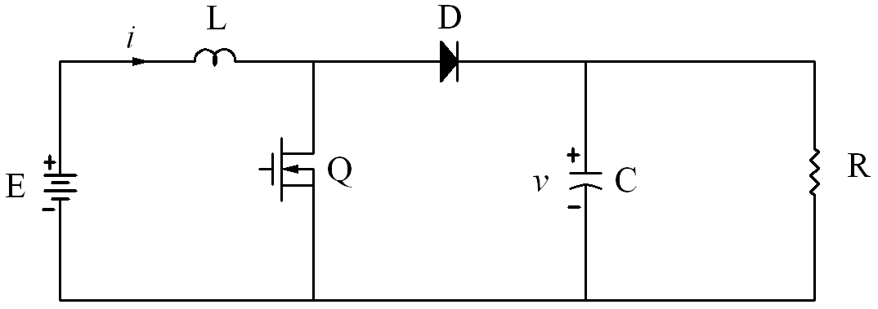
Hình 2.1: Bộ biến đổi Boost một chiều - một chiều
chuyển mạch bằng khóa bán dẫn

Lý tưởng hóa khóa đóng mở Q ta có sơ đồ được biểu thị trên hình 2.2
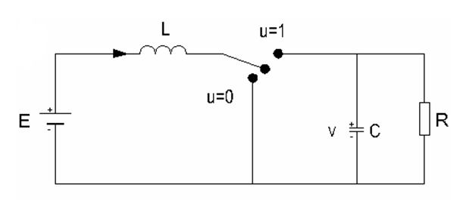
Hình 2.2: Bộ biến đổi Boost một chiều - một chiều với chuyển mạch lý tưởng
Phương trình vi phân điều khiển mô tả mạch là:
Trong đó: i là dòng điện vào cuộn cảm, v là điện áp ra, và u là hàm vị trí chuyển mạch thỏa mãn
Biểu diễn bằng ma trận, mô tả toán học của Bộ biến đổi Boost là:
Cho:
Ta có:
Và:
2.2.2 Các mặt trượt
Theo thuộc tính của chuyển mạch đơn, hệ thống n chiều, mặt trượt, ký hiệu là S, được biểu diễn bởi tập các véctơ trạng thái trong không gian véc tơ R^{n}, trong đó ràng buộc đại số h(x) = 0 được thỏa mãn,
với h: là một hàm đầu ra vô hướng trơn của hệ. Ta định nghĩa:
(2.2)
Tập S biểu diễn một đa dạng trượt n-1 chiều trên
Giả thiết chính là: Tồn tại một tác động điều khiển phản hồi u(x), có thể mang bản chất gián đoạn, sao cho điều kiện h(x) = 0 được thỏa mãn cục bộ bởi quỹ đạo trạng thái x(t). Các chuyển động của trạng thái hệ, x, trên mặt trượt S, một cách lý tưởng sẽ tạo ra toàn bộ các thuộc tính cục bộ mong muốn cho trạng thái của hệ thống điều khiển. Giới hạn về sự tiến triển các trạng thái đạt được do các tác động đầu vào điều khiển hợp lý, tức là giá trị của u thích hợp .
Một trong các đặc tính căn bản trong thiết kế luật điều khiển phản hồi cho các hệ thống điều chỉnh bởi các chuyển mạch trong thực tế là đặc tính của hàm vô hướng trơn h(x) là một phần của vấn đề thiết kế. Việc lựa chọn hàm đầu ra h(x), và theo đó, là đa dạng trượt S, phụ thuộc hoàn toàn vào mong muốn của ta đối với từng mục tiêu điều khiển xác định trong hệ.
Ví dụ 2.2: Trong ví dụ trước về Bộ biến đổi Boost, một mặt trượt có thể được đề xuất biểu diễn dưới dạng hàm đầu ra:
Với là giá trị trung bình của điện áp cân bằng đầu ra mong muốn . Nếu ta buộc h(x) bằng 0, dẫu chỉ là cục bộ, dọc theo quỹ đạo điều khiển của hệ thống, thì điện áp đầu ra về lý tưởng sẽ đồng nhất với với điện áp mong muốn cũng mang tính cục bộ, một mặt trượt khác ta cũng quan tâm đến trong trường hợp riêng, được cho bởi:
Với biểu diễn giá trị trung bình của dòng điện đầu vào cân bằng ứng với trung bình điện áp cân bằng đầu ra mong muốn V_{d}
Mặc dù 2 mặt trượt trên đều biểu diễn thuộc tính mong muốn của đầu ra, nhưng chỉ một trong số đó có tính khả thi vì liên quan tới tính ổn định nội.
2.2.3 Ký hiệu
Cho f(x), g(x) là các trường véctơ trơn xác định cục bộ trên mặt phẳng tiếp tuyến với R^{n} , đặt h(x) là một hàm vô hướng lấy giá trị trên R.
Ta định nghĩa đạo hàm có hướng của h(x) theo phương f(x) là lượng vô hướng và ký hiệu bởi .
Và ta định nghĩa gián tiếp L_{f}h(x) tương tự, ta ký hiệu L_{g}h(x) là đạo hàm có hướng của h(x) theo phương g(x).
Trong hệ tọa độ cục bộ ta có: (2.3)
(2.4)
Và: (2.5)
2.2.4 Điều khiển tương đương và trượt động lý tưởng
Giả thiết rằng nhờ việc chọn luật chuyển mạch hợp lý, khiến trạng thái x của hệ tiến triển cục bộ và được giới hạn trên đa dạng trượt S. Khi điều kiện được thoả mãn, ta giả thiết là điều đó đạt được với một đối tượng điều khiển xác định. Nói cách khác, giả sử rằng ta có thể đạt được tính bất biến của S theo các quỹ đạo của trạng thái hệ bằng cách cho các đảo mạch đầu vào điều khiển hợp lý u lấy giá trị trên tập [0,1], mà không cần quan tâm tới độ nhanh chậm khi các đảo mạch này được thực hiện như yêu cầu. Không quá khó để nhận ra rằng khi các quỹ đạo trạng thái cắt xiên với các mặc trượt, thì các đảo mạch đầu vào điều khiển cần thiết phải có tần số vô hạn, sở dĩ như vậy là vì các chuyển mạch tần số hữu hạn có thể khiến quỹ đạo bị lệch tạm thời ra khỏi mặt trượt. Sự tiến triển của trạng thái dọc theo mặt S diến ra sau đó như thể nó được tạo ra bời một đầu vào điều khiển trơn , thay vì đầu vào điều khiển chuyển mạch. Sự tương đương giữa đầu vào điều khiển chuyển mạch tần số vô hạn và điều khiển phản hồi trơn được biết đến như là ý tưởng điều khiển tương đương.
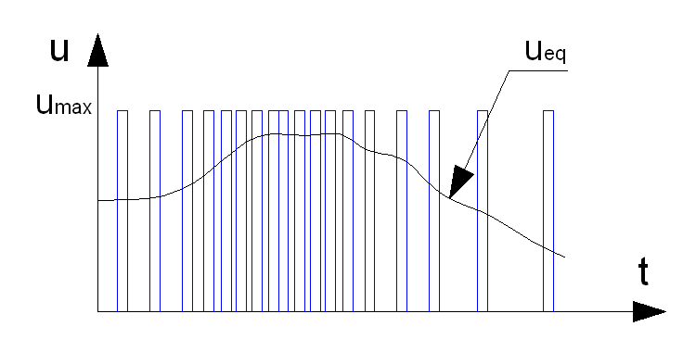
Hình 2.3: Minh họa điều khiển tương đương u_{eq}
Ta định nghĩa điều khiển tương đương như một luật điều khiển phản hồi trơn, ký hiệu bởi u_{eq}(x) mà duy trì cục bộ sự tiến triển của quỹ đạo trạng thái được giới hạn một cách lý tưởng với đa dạng trơn S với trạng thái đầu của hệ x(t₀)=x₀ được xác định riêng trên S, tức là khi h(x)=0.
Hàm tọa độ h(x) thỏa mãn điều kiện bất biến dưới đây:
(2.6)
Nói cách khác:
Do vậy, điều khiển tương đương được biểu diễn dưới dạng duy nhất theo tỷ số:
(2.7)
Trường véctơ được điều khiển, f(x)+g(x)u_{eq}(x) và sự tiến triển tương ứng của quỹ đạo trạng thái của hệ trên đa dạng trơn S, được biểu diễn dưới dạng:
(2.8)
Chú ý rằng với bất kỳ điều kiện đầu nào, mà không vượt ra ngoài đa dạng trơn S, dưới tác động của u_{eq}(x), theo cách mà hàm h(x) bằng hằng từ đạo hàm của y là đồng nhất và cục bộ bằng 0. Giá trị hằng của y = h(x) chỉ nhận giá trị 0 khi trạng thái đầu x₀ được xác định trên S. Hệ vòng lặp kín được phản hồi bằng điều khiển tương đương có thể được biểu diễn theo một cách khác như mô tả dưới đây:
(2.9)
Trong đó: ma trận vuông nxn chiều M(x), là một toán tử chiếu, qua không gian tiếp tuyến với S, dọc theo miền g(x). Toán tử M(x) sẽ chiếu bất kỳ trường véctơ trơn nào được định nghĩa trên không gian tiếp tuyến của R^{n} qua không gian tiếp tuyến con lên đa dạng S theo dạng song song với miền g(x) hoặc theo hướng của trường điều khiển đầu vào g(x).
Thực ra, đặt v là một trường véctơ trong không gian tiếp tuyến với R^{n} sao cho miền g(x), tức là v(x) có thể biểu diễn dưới dạng , với là một hàm vô hướng trơn. Sau đó ta có:
(2.10)
Thêm vào đó, véctơ hàng thứ n, là trực giao với ảnh qua M(x) của các trường véctơ nằm trong không gian tiếp tuyến R^{n}. Điều này đủ để chỉ ra rằng bất kỳ dạng 1 trong miền của sẽ triệt tiêu tất cả các véctơ cột của M(x).
Dạng một trong miền của được viết lại dưới dạng: với là một hàm vô hướng khác 0 tùy ý. Thực chất ra:
(2.11)
Ảnh qua M(x) của bất kỳ trường véctơ nào trong không gian tiếp tuyến với R^{n} sẽ nằm trong không gian rỗng của Nói cách khác, chúng nằm trong không gian con tiếp tuyến với đa dạng S.
Rõ ràng là:M²(x)=M(x) kéo theo M(x)G(x) =0.
2.2.5 Tính tiếp cận được của các mặt trượt
Cho x là một điểm đại diện trên quỹ đạo trạng thái, nằm trong một lân cận mở của đa dạng S (lân cận này bắt buộc chứa các giao điểm với đa dạng trượt). Không làm mất tính tổng quát, giả sử rằng tại điểm đó, hàm tọa độ mặt h(x) của đa dạng S là xác định dương, nghĩa là h(x) > 0. ta có thể xác định được trên mặt S. Mục tiêu của ta là đưa ra một tác động điều khiển hợp lý mà đảm bảo rằng quỹ đạo của hệ thống tới và cắt qua đa dạng S. Đạo hàm theo thời gian h(x) tại điểm x được cho bởi:
(2.12)
Nếu ta giả thiết L_{g}h(x)>0 trong một lân cận của S (chẳng hạn L_{g}h(x)> là xác định dương, nằm “trên” và “dưới” S trong một lân cận với mặt này), tiếp đó ta cần buộc đạo hàm theo thời gian h(x) phải xác định âm tại điểm x.
Vì có giả thiết rằng L_{g}h(x)>0 nên ta phải chọn một điều khiển làm triệt tiêu các hiệu ứng gia tăng dương khi nó vượt qua đạo hàm của h. Do đó ta phải cho u = 0. Đạo hàm theo thời gian của h(x) với đầu vào điều khiển này trùng hợp hoàn toàn với đạo hàm theo hướng L_{f}h(x). Để kéo theo L_{g}h(x)>0 trong một lân cận mở của S, L_{f}h(x) cần thiết phải xác định âm trong một lân cận của S.
Nếu bây giờ ta giả thiết điểm x nằm phía “dưới” mặt phẳng, nghĩa là h(x) < 0, thì dễ thấy để quỹ đạo tới và cắt ngang qua đa dạng trượt S, đạo hàm thời gian của h(x) phải xác định dương. Nói cách khác, L_{f}h(x)+[L_{g}h(x)]u>0. Từ L_{g}(x)>0 và L_{f}h(x) <0, ta phải chọn u =1 tăng hiệu ứng gia tăng dương của L_{g}h(x) so với đạo hàm thời gian h(x). Nhưng, bên cạnh đó, cần thiết các hạng tử dương là đại lượng có thể vượt qua được các hiệu ứng gia tăng âm được biểu diễn bởi L_{f}h(x) theo đạo hàm thời gian.
Ta kết luận rằng, giả thiết L_{f}h(x) >0 trong một lân cận mở của S, điều kiện cần cho sự tồn tại của chế độ trượt trong S là L_{g}h(x)> -L_{f}h(x)>0. Nói cách khác, chia bất phương trình trên cho lượng xác định dương L_{g}h(x), cần phải thỏa mãn:
Chú ý rằng bất phương trình này phải thỏa mãn trong một lân cận mở của R^{n} chứa một giao không rỗng với S. Trường hợp riêng, nếu bất phương trình này thỏa mãn với thì nó cũng thỏa trong một lân cận mở của S trong R^{n}, kéo theo các đặc tính trơn của trường véctơ liên quan và của hàm tọa độ mặt h(x).
Theo giả thiết rằng L_{g}h(x)> 0 xung quanh S, dễ thấy rằng điều kiện cần vừa đưa ra ở trên cũng chính là điều kiện đủ.
Thực chất ra, nếu điểm đại diện được xác định phía “trên” đa dạng trượt S, bất phương trình chỉ ra rằng L_{f}h(x)< 0, và nó đủ để cho u = 0 tiếp đó trong bất cứ lân cận mở nào của S. Quỹ đạo trạng thái do vậy tiến tới, cắt ngang đa dạng S từ bất cứ điểm lân cận nào nằm phía trên mặt S. Nếu điểm đại diện được định phía “dưới” S, bất phương trình thiết lập được L_{f}(x)+L_{g}h(x)>0và vì thế, việc chọn u =1 buộc điều kiện với bất kỳ điểm nào trong lân cận mở của S. Điều đó nói lên rằng quỹ đạo trạng thái đã tiến tới đa dạng S.
Chú ý rằng nếu ta có L_{g}h(x)<0 cục bộ, thì ta cần phải có L_{f}h(x)>0 trong bất cứ lân cận nào của S. Sự thay đổi trong biểu thức trước với tính chất tiếp cận mặt chỉ được chiếu với lựa chọn u cho mỗi trường hợp. Trong trường hợp này, ta chọn u = 1 khi x nằm trên S và chọn u = 0 nếu nằm phía dưới mặt trượt.
Tuy nhiên, để tránh nhầm lẫn, ta chú ý nếu L_{g}h(x)<0 cục bộ, ta có thể định nghĩa lại S như một hàm tọa độ mặt trượt –h(x) thay vì h(x), khi này tất cả các phân tích phía trên đều hợp lệ.
Điều kiện L_{g}h(x)>0 đặc biệt quan trọng và nó quyết định các cơ chế chuyển mạch nhằm đạt được một cách cục bộ lên chế độ trượt trên đa dạng trượt S. Ta coi điều kiện này như là một điều kiện ngang của trường đầu vào điều khiển g(x) liên quan đến đa dạng trượt S. Chú ý rằng: nếu L_{g}h(x)=0 trên một khoảng mở xung quanh đa dạng trượt, hệ thống là không thể điều khiển được và lượng không thể đổi dấu của nó xung quanh lân cận của S. Vì thế, điều kiện ngang là một điều kiện cần cho việc tồn tại cục bộ của một chế độ trượt.
Dựa trên thực tế lượng –L_{f}h(x)/L_{g}h(x) trùng hợp với điều khiển tương đương đã nói đến, ta thấy rằng:
Điều kiện cần và đủ cho việc tồn tại cục bộ của một chế độ trượt trên một đa dạng trượt S = {x |h(x) = 0} là điều khiển tương đương u thỏa mãn: ,
Điều kiện ngang L_{g}h(x)>0, hoặc tổng quát hơn, chỉ ra rằng hàm tọa độ mặt trượt h(x) được coi như một hàm đầu ra của hệ, y = h(x), thì hàm này phải thỏa mãn bậc tương đối bằng một, xung quanh giá trị y = 0. Chú ý rằng, với y = 0 thì điểm "không động" hoàn toàn trùng hợp với trượt động lý tưởng cho bởi:
(2.14)
Dưới giả thiết điều kiện ngang thỏa mãn theo: L_{g}h(x)>0
Trong một khoảng mở đủ rộng của mặt trượt S, luật điều khiển buộc các quỹ đạo trạng thái tiến tới mặt trượt và có thể “cắt ngang” được mặt này, cho bởi:
hay (2.15)
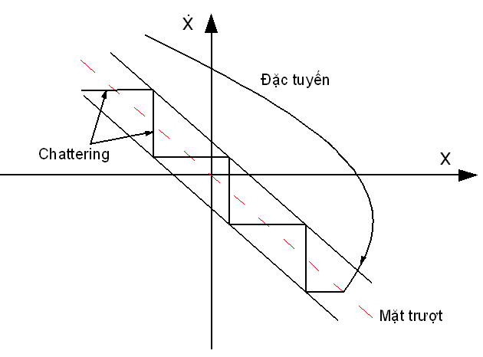
Hình 2.4 Minh họa điều khiển trượt
Một cách hiển nhiên là, bất cứ một xâm nhập ban đầu nào của quỹ đạo trạng thái tới “hướng khác” của đa dạng trượt đều gây nên tác động điều khiển tức thời đòi hỏi cái chuyển mạch phải thay đổi vị trí của nó đến duy nhất một giá trị phù hợp khác. Hệ quả là, quỹ đạo bị buộc phải quay lại mặt và có thể cắt ngang nó một lần nữa kèm với sự thay đổi tương ứng vị trí của cái chuyển mạch. kết quả của chuyển động này kết quả nằm trong một lân cận nhỏ tùy ý của mặt trượt được đặc trưng bởi chuyển động “zig-zag” mà tần số của nó, về mặt lý thuyết, lớn vô hạn và được gọi là chế độ trượt hoặc chuyển động trượt. Hiện tượng đường đặc tính cắt qua mặt trượt được gọi là hiện tượng Chattering hay bang-bang. .
2.2.6 Các điều kiện bất biến cho các nhiễu loạn tìm được
Một trong các đặc trưng chính của các chế độ trượt, hay điều khiển chế độ trượt, là tính bền vững của chúng đối với các đầu vào nhiễu loạn bên ngoài tác động tới thuộc tính của hệ thống. Trong phần này, chúng ta sẽ tìm hiểu các loại điều kiện cần phải thỏa mãn bởi các nhiễu loạn để chúng có thể tự động bị loại trừ từ các mô tả của trượt động lý tưởng.
Xét hệ phi tuyến kèm nhiễu dưới đây:
Hệ được điều khiển bởi một chuyển mạch đơn, thêm đó, cho S là một mặt trượt trơn mà trên đó ta có thể tạo ra một chế độ trượt cục bộ bất kể sự có mặt của các nhiễu loạn. Trường nhiễu được giả thiết là một hàm trơn chưa biết của trạng thái x và các giá trị của nó bị chặn.
Giả sử tiếp ta có thể tạo ra một chế độ trượt trên mặt trượt S bất kể sự có mặt của trường nhiễu . Sự tồn tại của một chế độ trượt đồng nghĩa với sự tồn tại của một điều khiển tương đương u_{eq}, mà lý tưởng hóa, hoặc có thể cục bộ, đảm bảo các quỹ đạo trạng thái nằm trên đa dạng trượt S. Điều khiển tương đương này cần phải là một hàm số của trường nhiễu chưa biết và được cho bởi:
Động lực học trượt lý tưởng, với , sẽ đạt được là:
Toán tử chiếu M(x) dọc theo không gian tiếp tuyến với S, dọc theo miền của g(x), cũng thực hiện được đối với phép cộng hai trường véctơ , trong quá trình tạo ra chế độ trượt cục bộ trên S.
Rõ ràng là, trượt động lý tưởng là hoàn toàn độc lập với ảnh hưởng của véctơ nhiễu loạn , nếu và chỉ nếu trường véctơ nằm trong không gian rỗng của M(x), nghĩa là:
Hay nói cách khác, các chuyển động trượt là bất biến với ảnh hưởng của nhiễu loạn nếu và chỉ nếu trường véctơ nằm trong miền của g(x), tức là tồn tại một hàm vô hướng khác 0 sao cho:
Trường nhiễu loạn do đó được sóng hàng (aligned) với trường véctơ điều khiển g(x). Các nhiễu loạn như vậy mang tên các nhiễu loạn tìm được và điều kiện:
được biết đến như là điều kiện tìm được nhiễu loạn.

